ΓΥΜΝΑΣΙΟ-ΛΥΚΕΙΟ ΠΟΛΕΜΙΟΥ ΣΧΟΛΙΚΗ ΧΡΟΝΙΑ: 2017 - 18

ΓΡΑΠΤΕΣ ΠΡΟΑΓΩΓΙΚΕΣ ΕΞΕΤΑΣΕΙΣ ΜΑΪΟΥ-ΙΟΥΝΙΟΥ 2018
Τάξη: Α΄ Λυκείου
Μάθημα: Ιστορία Κοινού Κορμού
Ημερομηνία: 29/ 05 /2018
Διάρκεια εξέτασης: Δύο ώρες και τριάντα λεπτά

ΟΔΗΓΙΕΣ

- Το εξεταστικό δοκίμιο αποτελείται από πέντε (5) σελίδες (συμπεριλαμβανομένης και της 1^{ης} σελίδας).
- Το εξεταστικό δοκίμιο αποτελείται από τρία (3) μέρη.
- Το Α΄ Μέρος είναι υποχρεωτικό.
- Στο Β΄ Μέρος να απαντήσετε σε τρεις από τις τέσσερις ερωτήσεις.
- Στο Γ΄ Μέρος να απαντήσετε σε ένα από τα δύο Ζητήματα. Το κάθε ζήτημα έχει 3 ερωτήσεις.
- Όλες οι απαντήσεις να γραφούν στις σφραγισμένες κόλλες.
- Απαγορεύεται η χρήση διορθωτικού υγρού.
- Να γράφετε μόνο με μπλε μελάνι.

ΜΕΡΟΣ Α΄ (μοναδες 20)

Να απαντήσετε υποχρεωτικα και στις δυο (2) ερωτήσεις
- Κάθε στοιχείο της στήλης Α΄ αντιστοιχεί με ένα στοιχείο της στήλης Β΄. Να γράψετε στα φύλλα εξέτασής σας τους αριθμούς της στήλης Α΄ και δίπλα από τον καθένα το γράμμα της στήλης Β΄ που αντιστοιχεί στη σωστή απάντηση. (Μον. 10)
*Προσοχή: στη στήλη Β΄ περισσεύει ένα σημείο.
 | Στήλη Α΄ |  | Στήλη Β΄
1. | Περικλής | (α) | Έντιμη Ειρήνη
2. | Μυκηναίοι | (β) | Μετοίκιο
3. | Ευαγόρας Α΄ | (γ) | Κοινό των Κυπρίων
4. | Κλεισθένης | (δ) | Θεμελιωτής δημοκρατικού πολιτεύματος
5. | Αλέξανδρος | (ε) | Κυκλώπεια Τείχη
 |  | (στ) | Μάχη της Ισσού

- Να προσδιορίσετε αν το περιεχόμενο των ακόλουθων προτάσεων είναι σωστό ή λάθος, γράφοντας στα φύλλα εξέτασής σας τη λέξη «σωστό» ή «λάθος», δίπλα από το γράμμα που αντιστοιχεί στην κάθε πρόταση. (Μον. 10)

(α) Η Γραμμική Β΄ ήταν συλλαβική και γραμμένη στην ελληνική γλώσσα.

(β) Κριτήριο συμμετοχής στο ολιγαρχικό πολίτευμα ήταν ο πλούτος.

(γ) Τα «θεωρικά» ήταν το αντίτιμο του εισιτηρίου του θεάτρου, που πλήρωνε η πολιτεία για τους πλουσίους.

(δ) Η εισαγωγή του Χριστιανισμού στην Κύπρο έγινε από τους Αποστόλους Παύλο, Βαρνάβα και Μάρκο.

ΜΕΡΟΣ Β΄ (μοναδες 45)

Να απαντησετε σε τρεισ (3) από τις τεσσερισ (4) ερωτησεις

- Να γράψετε σύντομα κατατοπιστικά σημειώματα για τα πιο κάτω:
(α) Τάλαντο (υλικό, σχήμα, χρήση) (Μον. 7)

(β) Λειτουργίες (ορισμός, να δοθεί ένα πράδειγμα) (Μον. 8)

- Να αναφέρετε τρεις (3) τομείς στους οποίους φαίνεται ο εξελληνισμός της Κύπρου. (από ποιους εξελληνίστηκαν, σχολιασμός). (Μον. 15)

- Να αναφέρετε τα ταφικά έθιμα και τις ταφικές αντιλήψεις των ανθρώπων της Νεολιθικής Εποχής στην Κύπρο (στάση νεκρών, κτερίσματα, αντιλήψεις για τον θάνατο). (Μον. 15)

- Για ποιον ελέχθη η φράση «και νεκρός ενίκα»; Ποιο νόημα αποδίδεται στη φράση αυτή; (ιστορικό πρόσωπο, γεγονότα-αποτέλεσμα, σχολιασμός) (Μον. 15)

ΜΕΡΟΣ Γ΄ (μοναδες 35)

ΝΑ ΑΠΑΝΤΗΣΕΤΕ ΣΕ ΕΝΑ (1) ΑΠΟ ΤΑ ΔΥΟ ΖΗΤΗΜΑΤΑ/ ΚΑΘΕ ΖΗΤΗΜΑ ΕΧΕΙ ΤΡΕΙΣ (3) ΕΡΩΤΗΣΕΙΣ

ΖΗΤΗΜΑ ΠΡΩΤΟ:
Είναι φανερό λοιπόν ότι η πόλη δεν είναι η εγκατάσταση των ανθρώπων σε μια περιοχή και το ότι δεν αδικούνται μεταξύ τους και ότι έχουν σχέσεις συναλλαγής. Αυτά είναι αναγκαία για να υπάρξει μια πόλη, αλλά και εάν όλα αυτά θα συμβούν, δεν υπάρχει μία πόλη, αλλά μόνο όταν θα υπάρξει σωστή επικοινωνία και των οικογενειών και των γενών χάριν τέλειας και αυτάρκους ζωής. Τούτο όμως δε θα συμβεί παρά μόνο με την εγκατάσταση σε μια περιοχή και με τις επιγαμίες των κατοίκων, γι' αυτό και δημιουργήθηκαν ανά τις πόλεις δεσμοί από επιγαμίες και θρησκευτικές τελετές και Ουσίες και τρόποι κοινής συμβίωσης. Όλα αυτά είναι έργο φιλικής διάθεσης, γιατί και η επιθυμία για συμβίωση είναι φιλική διάθεση. Σκοπός, λοιπόν, της πόλης είναι το ζειν καλώς και όλα αυτά υπάρχουν για την επιτυχία του τελικού στόχου. Πόλη-κράτος, λοιπόν, είναι η ένωση συγγενικών ομάδων και κοινοτήτων με σκοπό την επιτυχία μιας τέλειας και αυτάρκους ζωής. Τούτο είναι, όπως είπαμε, η ευτυχισμένη και ενάρετη ζωή. Επομένως, πρέπει να θέσουμε ότι η πολιτική κοινωνία είναι προς χάριν των καλών πράξεων των πολιτών και όχι μόνο για τη συμβίωσή τους. Αριστοτέλης, Πολιτικά 1280b 32-45' 1281a 1-4.

- Αφού μελετήσετε την πιο πάνω πηγή και με βάση τις ιστορικές σας γνώσεις, να απαντήσετε στα πιο
κάτω ερωτήματα:
(α) Σε ποιο σημαντικό θεσμό της Αρχαϊκής εποχής αναφέρεται; Να δώσετε τον ορισμό του και να
καταγράψετε τα χαρακτηριστικά, και τις επιδιώξεις του. (Μον. 7)

(β) Ποιος ήταν, σύμφωνα με τον Αριστοτέλη, ο σκοπός; Να σχολιάσετε-αναπτύξετε. (Μον. 6)

«Και καλείται το πολίτευμά μας Δημοκρατία, γιατί η κυβέρνηση της πόλης δεν βρίσκεται στα χέρια των ολίγων, βρίσκεται στα χέρια των πολλών», γράφει ο Αθηναίος ρήτορας, πολιτικός και στρατηγός βάζοντας τα θεμέλια όχι μόνο της αθηναϊκής ακμής αλλά και του δυτικού πολιτισμού.
Ο άνθρωπος που συνύφανε την προσωπική του ζωή με την ίδια τη βιογραφία της πρώτης Δημοκρατίας ανέλαβε το έργο να καταστήσει πραγματικότητα το πολίτευμα του Κλεισθένη, τελειοποιώντας στην πράξη τις βασικές αρχές της λαϊκής βούλησης.
Ο διαπρεπέστερος πολιτικός άνδρας της αρχαιότητας έκανε όμως πολλά περισσότερα από την εγκαθίδρυση της δημοκρατίας, καθώς στην εποχή του έλαβε χώρα η μεγαλύτερη ακμή της Αθήνας, όταν αποθεώθηκαν οι τέχνες, τα γράμματα και οι επιστήμες αφήνοντας κληρονομιά στην ανθρωπότητα την κλασική τελειότητα του 5ου π.Χ. αιώνα, που θα έπαιρνε τελικά το όνομα του πρώτου αυτού αθηναίου πολίτη.
Ο Χρυσός Αιώνας ήταν όλος έργο ενός ανθρώπου που αγάπησε τον κόσµο του, την Αθήνα, πιο πολύ από τον εαυτό του.
Αυτός ο περιτριγυρισμένος από δόξα άντρας, χάρισε στην Αθήνα την πνευματική, οικονομική και καλλιτεχνική της φήμη με μια σειρά από γενναίες αποφάσεις που αποκαλύπτουν στην πλήρη έκτασή τους τα χαρίσματα του χαρακτήρα του. Όπως τα αριθμεί ο κορυφαίος αθηναίος ιστοριογράφος Θουκυδίδης, ο άντρας αυτός απέκτησε τη δύναμή του με το προσωπικό του κύρος, τη διανοητική του δεινότητα και τον ανιδιοτελή χαρακτήρα του. Συγκρατούσε τους συμπολίτες του χωρίς να περιορίζει τις ελευθερίες τους και δεν παρασύρθηκε ποτέ από τις επιταγές του πλήθους, αλλά αντιθέτως ήταν αυτός που καθοδηγούσε τον λαό, καθώς είχε το σθένος να αντιστρατεύεται, όταν χρειαζόταν, τα ιδιοτελή συμφέροντα του πλήθους.

- Αφού μελετήσετε το πιο πάνω κείμενο και με βάση τις ιστορικές σας γνώσεις, να απαντήσετε στα πιο
κάτω ερωτήματα:
(α) «Ο πρώτος πολίτης του Χρυσού Αιώνα που έκανε την Ελλάδα αθάνατη στον χρόνο». Σε ποια σημαντική προσωπικότητα αναφέρεται; Να κάνετε ηθογραφική σκιαγράφηση. (Μον. 6)

(β) Να δικαιολογήσετε τον χαρακτηρισμό που αποδόθηκε στην εποχή του. (Μον. 4)

Ο Ισοκράτης λέει για τον βασιλιά:
«Γιατί αφού πήρε την πόλη βυθισμένη στη βαρβαρότητα κι εξ αιτίας της Φοινικικής διακυβέρνησης αφιλόξενη στους Έλληνες και άγνωρη των τεχνών, χωρίς εμπορική αγορά και χωρίς λιμάνι, όλα αυτά τα διόρθωσε, κι εκτός αυτών κατέκτησε και πολλή ύπαιθρο, και περιτείχισε την πόλη με πρόσθετα τείχη, κι έκαμε τριήρεις, και με τις άλλες οικοδομές τόσο μεγάλωσε την πόλη, ώστε να μη μένη πίσω από καμμιά ελληνική, και τόση πολλή δύναμη της έβαλε, ώστε πολλοί από κείνους που πρωτύτερα την περιφρονούσαν, τώρα να τη φοβούνται. [...]
Πριν πάρει το θρόνο, οι κάτοικοι ήταν τόσο ακοινώνητοι και δύσκολοι, ενώ τώρα συναγωνίζονται ποιοι απ’ αυτούς θα φανούν πιο φιλέλληνες και βρίσκουν περισσότερη ευχαρίστηση και στα πράγματα και στα έθιμα τα ελληνικά παρά τα δικά τους.
[...] Γενικά έζησε όλο το βίο του μη υστερώντας σε κανένα από τα προσόντα, που πρέπει να έχουν οι βασιλιάδες.»
- Αφού μελετήσετε την πιο πάνω πηγή και με βάση τις ιστορικές σας γνώσεις, να απαντήσετε στα πιο
κάτω ερωτήματα:
(α) Ποιον βασιλιά της Σαλαμίνας εξυμνεί ο ρητοδιδάσκαλος Ισοκράτης στην πιο πάνω πηγή; Ποιοι ήταν οι στόχοι του συγκεκριμένου σπουδαίου πολιτικού της Κύπρου; (Μον. 6)

(β) Στην προσπάθεια επίτευξης τους συνάντησε αρκετές δυσκολίες, οι οποίες τον οδήγησαν στην ήττα και τη ματαίωση των ονείρων του, όπου αναγκάστηκε να συνθηκολογήσει και να υπογράψει την «έντιμη» ειρήνη με τον «Μέγα Βασιλέα». Να δικαιολογήσετε τον χαρακτηρισμό της ειρήνης αυτής και να γράψετε τους όρους της. (Μον. 6)

Ζητημα δευτερο

Ο ρητοδιδάσκαλος προτρέπει τον Φίλιππο να ενώσει τις ελληνικές πόλεις
Σε βεβαιώνω ότι χρειάζεται χωρίς να αδιαφορήσεις καθόλου για τα προσωπικά σου συμφέροντα, να προσπαθήσεις να συμφιλιώσεις το Άργος, την πόλη των Λακεδαιμονίων, τη Θήβα και τη δική μας πόλη (την Αθήνα). Αν κατορθώσεις να συμφιλιώσεις αυτές τις πόλεις, θα καταφέρεις πολύ εύκολα να συμφιλιώσεις και τις υπόλοιπες. Γιατί όλες οι άλλες πόλεις εξαρτώνται και καταφεύγουν, όταν βρίσκονται σε κίνδυνο, σε κάποια από τις προαναφερθείσες (τέσσερις μεγάλες) πόλεις, από τις οποίες λαμβάνουν βοήθεια. Αν λοιπόν καταφέρεις να πείσεις μόνον τέσσερις πόλεις να φανούν λογικές, θα απαλλάξεις και τις υπόλοιπες από πολλά δεινά.
Ισοκράτης, Φίλιππος, 30-31 μετ. Σωκ. Παπαϊωάννου, εκδ. Κάκτος.

- Σε ποια «Ιδέα» αναφέρεται ο ρητοδιδάσκαλος, στην πιο πάνω πηγή;
Να παρουσιάσετε τα αίτια της διαμόρφωσης της «Ιδέας» αυτής, τον κύριο εκφραστή και το περιεχόμενό της. Αν και αρχικά ζητήθηκε από τον Φίλιππο Β΄, να την υλοποιήσει, δεν πρόλαβε, γιατί δολοφονήθηκε. Ποιος κατάφερε τελικά, να την υλοποιήσει; (Μον. 8)

- Αφού παρατηρήσετε προσεκτικά τον πιο κάτω χάρτη, να απαντήσετε στα πιο κάτω ερωτήματα:
(α) Σε ποιον βασιλιά της Μακεδονίας ανήκει η «διαδρομή» αυτή; Ποια ήταν τα όνειρα του; (Μον. 6)

(β) Με την εκστρατεία του δημιούργησε ένα εκτεταμένο, πολυπολιτισμικό κράτος. Ποιες ήταν οι ενέργειές του για την ευκολότερη διακυβέρνησή του; Ποια προσωνυμία του αποδόθηκε και γιατί; (Μον. 7)
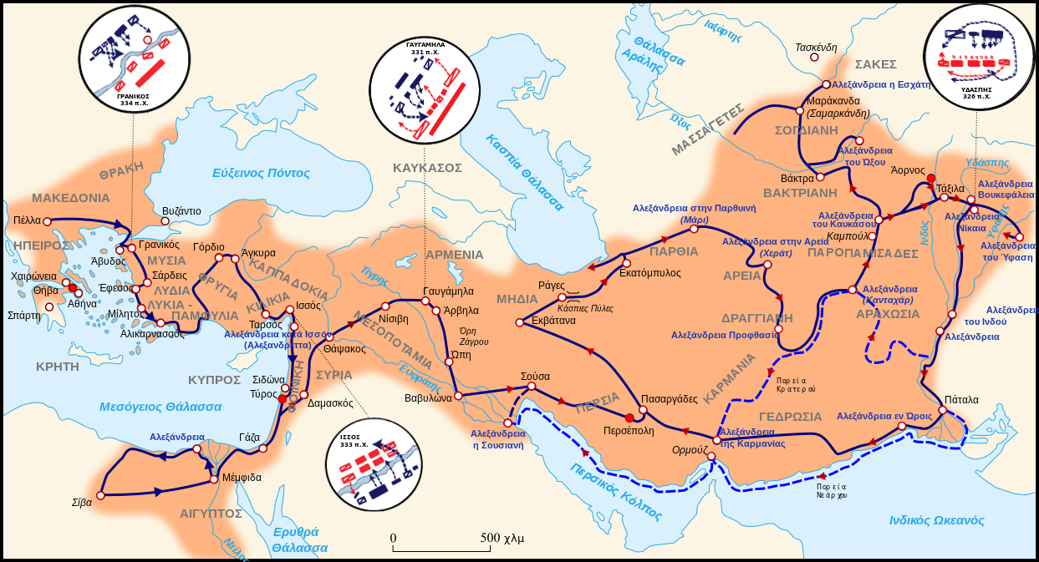

3. Αφού παρατηρήσετε προσεκτικά την πιο κάτω αναπαράσταση μέρους ενός συνοικισμού:
α) Να γράψετε ποιον νεολιθικό οικισμό της Κύπρου απεικονίζει και να περιγράψετε την αρχιτεκτονική των κατοικιών. (Μον. 8)

β) Με ποια κριτήρια επέλεγαν τον χώρο, που έχτιζαν τον οικισμό τους; Τι εξυπηρετούσε η πυκνή διάταξη των κατοικιών; Ήταν τειχισμένος ή όχι ο οικισμός; (Μον. 6)
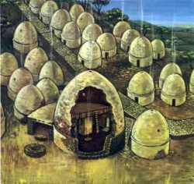

Ο Διευθυντής
Χριστοδουλίδης Ανδρέας
------------------

2.Αφού παρατηρήσετε προσεκτικά τον πιο κάτω χάρτη, να απαντήσετε στα πιο κάτω ερωτήματα:
(α) Σε ποιον βασιλιά της Μακεδονίας ανήκει η «διαδρομή» αυτή; Ποια ήταν τα όνειρα του; (Μον. 6)

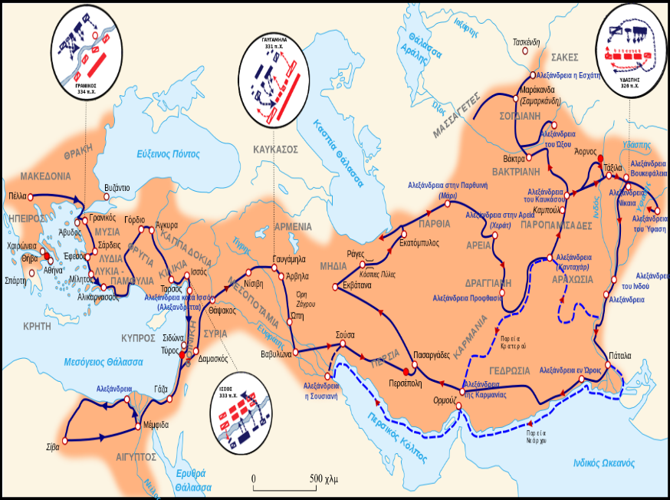
(β) Με την εκστρατεία του δημιούργησε ένα εκτεταμένο, πολυπολιτισμικό κράτος. Ποιες ήταν οι ενέργειές του για την ευκολότερη διακυβέρνησή του; Ποια προσωνυμία του αποδόθηκε και γιατί; (Μον. 7)

3. Αφού παρατηρήσετε προσεκτικά την πιο κάτω αναπαράσταση μέρους ενός συνοικισμού:
α) Να γράψετε ποιον νεολιθικό οικισμό της Κύπρου απεικονίζει και να περιγράψετε την αρχιτεκτονική των κατοικιών. (Μον. 8)

β) Με ποια κριτήρια επέλεγαν τον χώρο, που έχτιζαν τον οικισμό τους; Τι εξυπηρετούσε η πυκνή διάταξη των κατοικιών; Ήταν τειχισμένος ή όχι ο οικισμός; (Μον. 6)

Οι Εισηγήτριες Η Συντονίστρια, Β.Δ. Ο Διευθυντής
Αγαθοκλέους Γιάννα Κυριάκου Μελίτα Χριστοδουλίδης Ανδρέας
_______________ _______________ ------------------

Παναγιώτου Μαρία
_______________

